Nhìn lại lịch sử hàng hải: Cuộc tấn công bằng tàu ngầm đầu tiên trên thế giới vào ngày 6 tháng 9 năm 1776
MaritimeCyprus
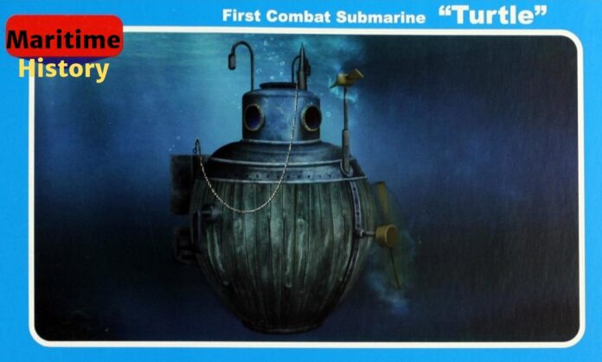
Vào ngày 6 tháng 9 năm 1776, trong cuộc Chiến tranh Cách mạng Mỹ, tàu ngầm Turtle của Mỹ đã cố gắng gắn một quả bom hẹn giờ vào thân con tàu chỉ huy hạm đội, soái hạm Eagle của Đô đốc người Anh là Richard Howe tại Cảng New York. Đây là lần đầu tiên tàu ngầm được sử dụng trong chiến tranh.
Tàu ngầm này được nhà phát minh người Hà Lan Cornelius van Drebel chế tạo lần đầu vào đầu thế kỷ 17, nhưng phải đến 150 năm sau, chúng mới được sử dụng lần đầu tiên trong hải chiến. David Bushnell, một nhà phát minh người Mỹ, bắt đầu chế tạo thủy lôi khi còn là sinh viên tại Đại học Yale. Quyết định rằng tàu ngầm sẽ là phương tiện tốt nhất để thả thủy lôi trong chiến tranh, ông đã chế tạo một tàu ngầm bằng gỗ dài 2,44 mét, được đặt tên là Turtle theo hình dáng của nó. Đủ lớn để chứa một người vận hành, tàu ngầm hoàn toàn vận hàng chạy bằng thủ công và có khối dằn bằng chì để giữ cho tàu cân bằng.
Được hiến tặng cho phong trào Yêu nước sau khi chiến tranh với Anh bùng nổ vào năm 1775, Ezra Lee đã điều khiển con tàu này bí mật tiếp cận chiến hạm HMS Eagle có trang bị 64 khẩu pháo đang neo tại cảng New York vào ngày 7 tháng 9 năm 1776. Khi Lee đang tìm cách gắn một quả bom hẹn giờ vào thân tàu, ông có thể nhìn thấy các thủy thủ Anh ở boong tàu phía trên, nhưng họ lại không nhận ra chiếc tàu kỳ lạ đang ở bên dưới mặt nước. Lee gần như đã gắn được quả bom thì dụng cụ khoan của ông đã không thể xuyên thủng được lớp vỏ sắt của tàu. Ông buộc phải rút lui và quả bom phát nổ ở gần đó nhưng không gây hại gì cho cả tàu Eagle lẫn tàu Turtle.
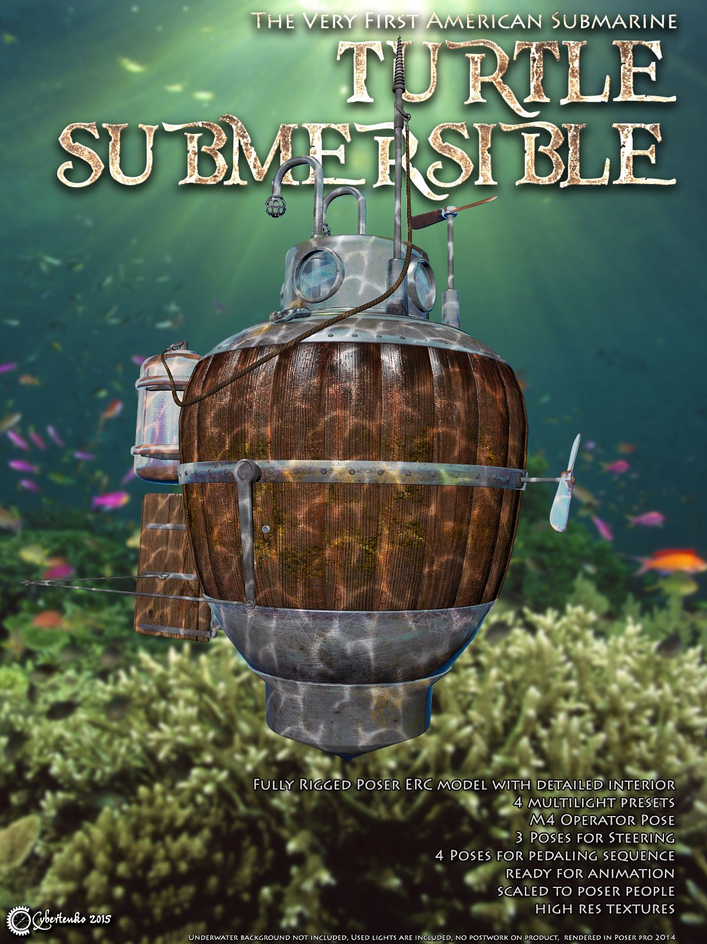
Trong tuần tiếp theo, tàu Turtle tiếp tục thực hiện thêm nhiều nỗ lực nhằm đánh chìm tàu ​​Anh trên sông Hudson, nhưng lần nào cũng thất bại do người điều khiển thiếu kỹ năng. Chỉ có Bushnell – người sáng chế - mới thực sự có thể vận hành thành thạo các chức năng phức tạp của tàu ngầm, nhưng vì thể lực yếu nên ông không thể tự mình điều khiển tàu Turtle trong bất kỳ nhiệm vụ hải chiến nào. Trong Trận Fort Lee, tàu Turtle đã bị mất khi chiếc thuyền buồm một cột buồm của Mỹ đang vận chuyển nó bị quân Anh đánh chìm.
Bất kể những thất bại của tàu Turtle, Tướng George Washington vẫn trao cho Bushnell chức vụ kỹ sư quân sự, và những quả thủy lôi mà ông chế tạo đã phá hủy soái hạm Cereberus của Anh và gây thiệt hại nặng nề cho các tàu chiến khác của Anh. Sau chiến tranh, ông trở thành chỉ huy Quân đoàn Công binh Lục quân Mỹ đóng tại West Point.
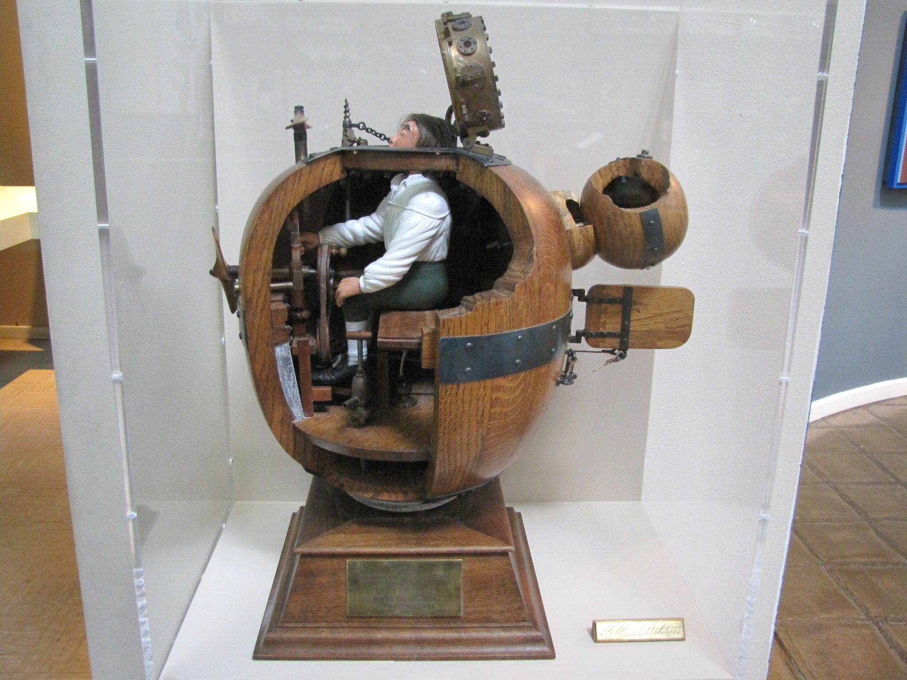

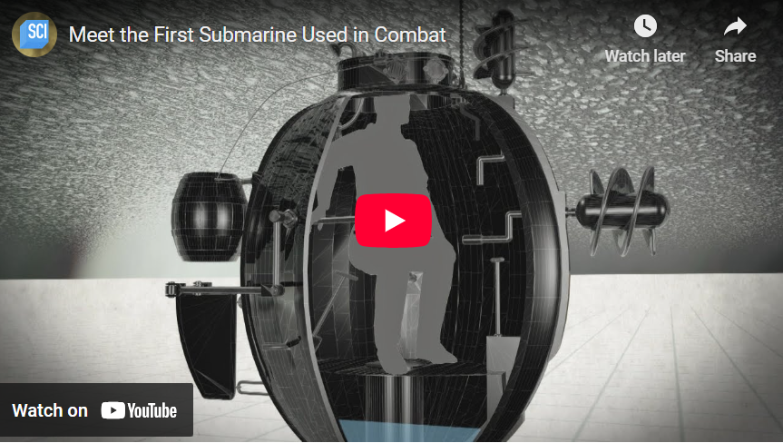
https://youtu.be/hZTqDjMwejo
-------------------------------------------------
Người dịch: Thuyền trưởng Nguyễn Minh Sang

